Tolka ett musikstycke

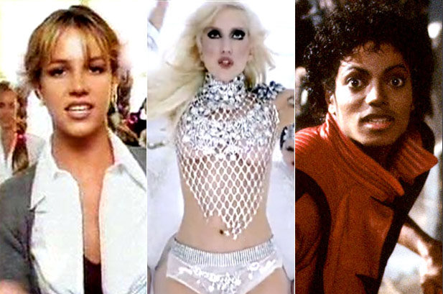Medieproduktion 1 2019

Grupparbete

Musikvideos blev kända när MTV slog igenom på 80-talet, men The Beatles hade redan på 60-talet gjort s.k. promotionvideos till sina låtar.

En musikvideo är en typ av film som görs till en låt. Oftast är artisterna som framför låten med i musikvideon men den kan också vara en spelfilm, en animation eller bildspel (eller en kombination av dessa).

**Arbetsgång**

Välj låt. Utgå från en låt som du/ni tycker om och gärna känner extra för. Redigera ev. låten till lagom längd. Minst 3 minuter.

Lyssna igenom låten flera gånger och studera texten. Vilka bilder får du i huvudet? Anteckna det du kommer på och fundera sedan om ni kan använda det i er produktion. Brainstorma med din grupp kring era idéer.

**Saker som ska vara med i produktionen:**

* **Planering**: i form av synopsis och bildmanus (eller liknande)
* **Synkning**: Läpp- eller taktsynkning ska finnas med (behöver inte vara hela filmen).
* **Handling**: Din musikvideo ska innehålla någon form av handling – använd gärna dramaturgin till detta.
* **Växling mellan olika bildutsnitt och vinklar.**

Var och en i gruppen ska redigera en egen version av filmen och lämna in. Ni ska dock förbereda och filma tillsammans i gruppen.

**Redovisning/lämna in**:

• Planering; synopsis och (bild-)manus (Grupparbete)

• Färdig produktion (Eget arbete)

• Processbeskrivning & analys (Eget arbete)

**Processbeskrivning inkl. analys:**

Beskriv vad var och en har gjort i gruppen

Vad handlar texten om och hur har den tolkats i arbetet?

Form: Hur har ni arbetat med bildutsnitt, vinklar m.m.?

Har ni inspirerats av andra musikvideos? Förklara hur i så fall.

Svårigheter? Skulle ni gjort något annorlunda? Hur och varför?

Tips!

Bildteknik: Hur kan jag använda kameratekniken för att lyfta fram något i min film? T.ex. skärpa – oskärpa, in- och utzoomning och kameraåkning. Stop-motion? Miljöer och rekvisita: Växla mellan olika miljöer. Vilka kläder och föremål ska finnas med?

**Betygskriterier**

Betyg E

Jag/vi har lämnat in en planering, en färdig produkt och en processbeskrivning/analys.

Jag har deltagit aktivt i arbetet; från idé och planering till film-/fotoarbete och redigering.

Jag har också deltagit i processbeskrivningen där det framgår vad jag har gjort i produktionen.

Filmen består av eget filmat/fotat och redigerat material som är anpassat till vald musik/låt.

Jag har samarbetat med min grupp och jag/vi har använt en enkel strategi för att lämna in arbetet i tid.

Betyg C

Som E och dessutom

är mitt/vårt manus välplanerat med olika filmtekniska grepp (t.ex. bildutsnitt, panorering, rörelse osv.) för variation och för att passa videons uttryck.

Filmen följer planeringen väl. Vid avvikelser ska det motiveras varför i processbeskrivningen.

Filmen håller kvalitet avsett skärpa, stabilitet, färg och ljud. Läpp- eller takt-synkningen ska synas väl. I processbeskrivningen redogör jag/vi utförligt för de berättargrepp som vi använt för att förmedla min/vår tolkning av texten/musikstycket samt drar välgrundade slutsatser om på vilket sätt de bidragit till önskvärt resultat.

Betyg A

Som C och dessutom

Har vi utfört ett genomarbetat researcharbete och gjort en välgrundad och nyanserad bedömning av researcharbetets användbarhet (ska framgå i processbeskrivningen).

Vår storyboard/manus är genomarbetat och tydligt.

Vid behov har jag intagit olika arbetsroller i gruppen och anpassat strategierna för att arbetet ska slutföras inom uppsatta tidsramar.

Jag/vi använder med säkerhet text, bild och ljud i samverkan för att nå uppsatta mål utifrån vår planering och för att förmedla min/vår tolkning av texten/musikstycket.

Den färdiga filmen är genomarbetad och håller god kvalitet avsett redigering/klippning, bild, text och ljud.

I processbeskrivningen redogör jag/vi utförligt och nyanserat för de berättargrepp som vi använt för att förmedla min/vår tolkning av texten/musikstycket samt drar välgrundade och nyanserade slutsatser om på vilket sätt de bidragit till önskvärt resultat. Dessutom ger jag/vi välgrundade förslag på hur arbetet kan förbättras.